2026년 아산시 AI·데이터 기반 행정 우수사례 공모전
참 가 신 청 서
사 례 명 | 다(多)함께 통(通)하는 아산
신청자(팀)명 | 이수경
추진배경 및 목적 | 복합스포츠센터에는 외국인 근로자와 다문화가정 이용객의 방문이 꾸준히 늘고 있다. 영어가 서투른 이용객이 많다 보니 시설 이용 안내나 프로그램 신청, 민원 응대 때마다 어려움을 겪는 일이 종종 있었다. 담당자가 그때그때 번역 애플리케이션을 켜서 설명하다 보니 시간도 오래 걸리고 안내 내용도 들쭉날쭉해서, 이용객과 직원 모두 불편을 겪었다.  이런 어려움을 덜어 보려고 생성형 AI로 시설 이용 상황별 다국어 안내 스크립트를 정리해, 혼자 참고할 자료를 만들기 시작했다. 그런데 자료를 만들다 보니 온양온천, 현충사, 외암민속마을, 신정호관광단지처럼 다국어 안내가 필요한 곳이 복합스포츠센터 말고도 아산시 곳곳에 많다는 사실을 알게 되었다. 시설 하나의 문제로 시작한 고민이 아산시를 찾는 외국인 관광객과 유관기관 이용객 전체로 넓혀도 되겠다는 생각으로 이어졌다.  그래서 혼자 쓰려던 자료를 아산시 관내 체육·교통·관광·행정 시설을 아우르는 다국어 이용안내 웹앱으로 키워, 누구나 접속해 함께 쓸 수 있도록 만들었다. 마침 아산시도 2025~2026년을 「방문의 해」로 정하고 1000만 관광객 유치를 목표로 온천·역사·자연 자원을 활용한 관광 활성화 정책을 펴고 있었다. 작게나마 이런 아산시 행정에 보탬이 되고 싶은 마음으로 이번 사례를 신청하게 되었다.
추 진 시 기 | 2026년 2월 ~ 2026년 9월
추 진 방 법 | AI로 시설별·상황별 다국어(한국어/영어 등) 안내 대화문을 만들고, 지도 기반 웹앱으로 구현했다. 영어가 유창하지 않은 외국인도 바로 읽고 이해할 수 있도록, 어려운 표현 대신 실생활에 꼭 필요한 쉬운 표현 위주로 대화문을 썼다.  Kakao Maps API로 이용자 위치 주변의 체육시설, 교통시설, 관광지, 행정기관, 카페·음식점·편의점 등을 카테고리별로 찾아 보여주도록 만들었다.
주 요 내 용 | 시설별 상황(운영시간, 이용료, 프로그램 신청, 편의시설 등)에 맞는 쉬운 생활 다국어 대화 스크립트를 담았다.  시설명이 표시되는 지도 마커와 모바일 화면에 맞춘 레이아웃을 갖췄다.  체육·행정·문화·관광 시설은 물론 카페·음식점·편의점 같은 생활 편의시설까지 다국어로 안내한다.  복합스포츠센터 근무자를 위한 자체 영어 안내 교육자료를 만들어 공유했다.
주 요 결 과 | 다(多)함께 통(通)하는 아산  https://powercm77-git.github.io/asan-sports-gongmojeon/  자체교육자료  https://powercm77-git.github.io/asan-sports-gongmojeon/edu/sports-center.html
추 진 성 과 | 이용객의 편의를 위해 준비한 도구였는데, 만들다 보니 아산시를 찾는 관광객에게도 도움이 될 수 있겠다는 생각이 들었다.  복합스포츠센터 한 곳의 문제를 풀려던 시도가, 아산시 관광 활성화에도 보탬이 될 수 있는 서비스로 자연스럽게 이어졌다.
활용 데이터 | 아산시 관내 체육·행정·교통·관광·문화 시설과 카페·음식점·편의점 같은 생활 편의시설의 이름·위치 정보  Kakao Maps API가 제공하는 장소·좌표 데이터
활용한 AI 모델 | Claude (Anthropic)
AI 활용 방법 | 시설 이용 상황별 다국어 안내 대화문(질문-응답) 초안을 썼다.  웹앱 화면을 설계하고, 지도 연동 로직을 만들고 오류를 고쳤다.  실제 배포된 화면을 AI가 직접 브라우저로 열어 확인하며 여러 차례 검증하고 수정했다.
주요 프롬프트  (AI 대화 내용 캡처본 별첨) | 예) "복합스포츠센터 다문화 이용객 응대용 다국어 안내 스크립트를 만들어줘"  예) "지도에 마커 클릭 시 시설별 상황에 맞는 대화문이 뜨도록 구성해줘"  ※ 실제 AI 대화 내용 캡처본은 별첨으로 제출
활용방안 및  기대효과 | 외국인 관광객과 다문화가정 이용객이 언어 장벽 없이 아산시 체육·관광·교통·행정 시설을 이용할 수 있게 되어, 아산시를 찾는 외국인의 체류가 더 편해지고 재방문과 체류 시간도 늘어나 관광 활성화에 보탬이 될 것으로 기대한다.  아울러 시설 담당자의 반복 응대 부담도 함께 줄어드는 행정 효율화 효과까지 기대할 수 있다.

[별첨] AI 대화 내용 캡처본
캡처 1. 다문화 이용객·외국인을 위한 쉬운영어 스크립트 요청
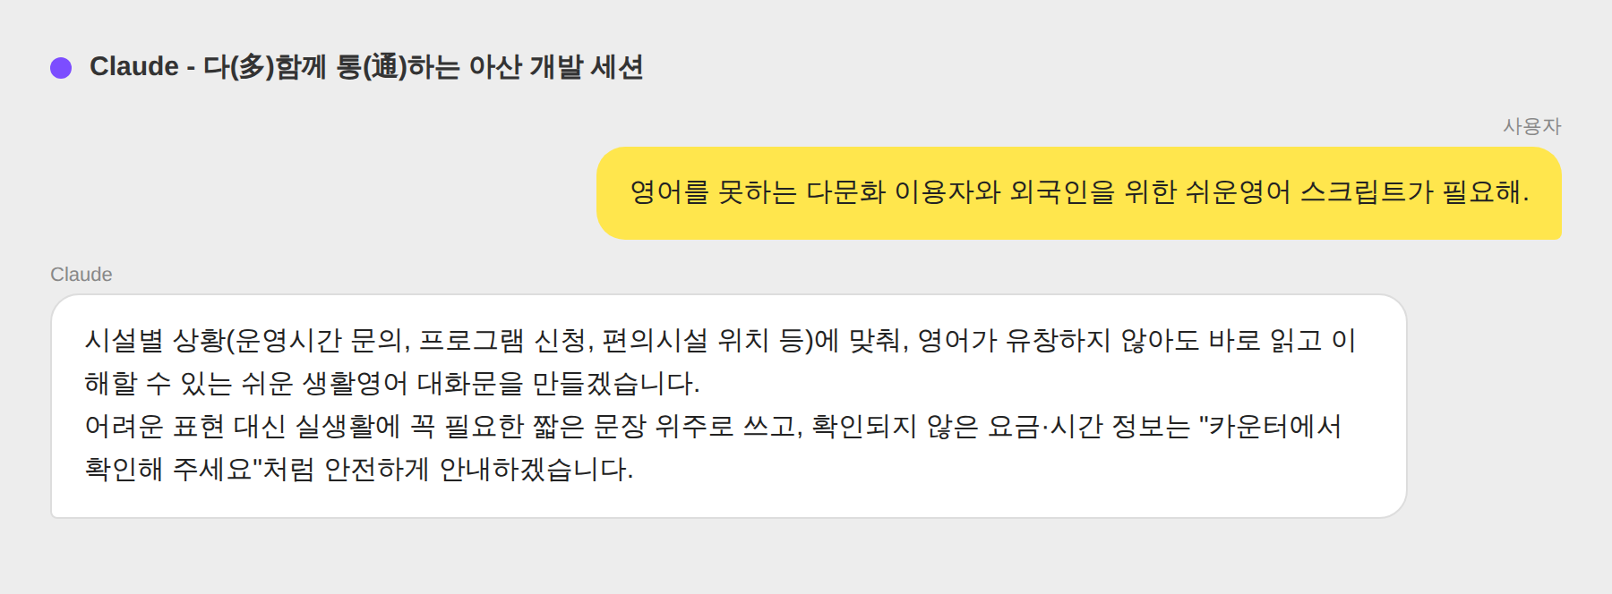
캡처 2. 아산시 관광 활성화로 기능 확장 요청
